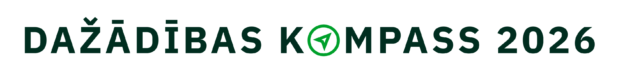

DARBA DEVĒJU APTAUJA
PAR DAŽĀDĪBAS VADĪBAS UN IEKĻAUJOŠAS DARBA VIDES PRAKSĒM

2026




SATURS

IEVADS 3
1.1. Metodoloģija un respondentu profils 5
2. Uzskati par dažādības vadības un iekļaujošas darba vides praksēm un pieredze to iedzīvināšanā 7
2.1. Dažādības vadības un iekļaujošas darba vides prakšu ieviešana 8
2.2. Ieguvumi, īstenojot dažādības vadības un iekļaujošas darba vides prakses 10
2.3. Aktivitātes dažādības vadības un iekļaujošas darba vides aspektu sniegumu novērtēšanai 13
2.4. Dažādības vadības un iekļaujošas darba vides fokuss 14
2.5. Gatavība pieņemt darbā dažādas sabiedrības grupas 15
2.6. Paredzētie atbalsta pasākumi jaunu darbinieku piesaistei 18
2.7. Iekļaujošas darba vides aspekti 21
2.8. Galvenie šķēršļi iekļaujošas darba vides pasākumu īstenošanai 22
2.9. Nepieciešamie atbalsta pasākumi dažādības vadības un iekļaujošas darba vides aktivitāšu ieviešanai un pilnveidei 26
3. Pieredze trešo valstu valstspiederīgo nodarbināšanā 27
3.1. Pieredze trešo valstu valstspiederīgo nodarbināšanā 28
3.2. Trešo valstu valstspiederīgo nodarbināšanas iemesli 28
3.3. Trešo valstu valstspiederīgo nodarbināšanas ieguvumi 29
3.4. Trešo valstu valstspiederīgo nodarbināšanas radītie izaicinājumi 30
3.5. Īstenotie atbalsta pasākumi trešo valstu valstspiederīgo iekļaušanās veicināšanai 31
3.6. Trešo valstu valstspiederīgo nenodarbināšanas iemesli 32
SECINĀJUMI 34
IZMANTOTO AVOTU SARAKSTS 38
PIELIKUMS 39
Pielikums nr. 1 39
Pielikums nr. 2 48

IEVADS
Dažādības vadībai un iekļaujošas darba vides veidošanai Latvijā ir jākļūst par arvien nozīmīgāku organizāciju konkurētspējas faktoru, īpaši laikā, kad darba tirgū pieaug kvalificēta darbaspēka trūkums un turpinās sabiedrības novecošanās. Šie procesi mudina darba devējus pārskatīt savas darbinieku piesaistes un noturēšanas politikas.
Dažādības vadība tiešā veidā saistīta ar augstāku darbinieku iesaisti, produktivitāti un organizācijas kopējo veiktspēju, kā arī spēju piesaistīt un noturēt talantus. Iekļaujoša darba vide nav tikai vērtību jautājums – tā ir praktiska nepieciešamība organizācijas ilgtspējai. Tā ietekmē spēju sasniegt biznesa mērķus, veicina inovāciju potenciālu un stiprina darba devēja reputāciju. Organizācijas, kas apzināti veido iekļaujošu darba vidi, spēj labāk izmantot darbinieku dažādo pieredzi un perspektīvas.
Savukārt dažādības vadības prakšu trūkums vai fragmentāra ieviešana var radīt būtiskus riskus. Nepietiekama izpratne par vienlīdzīgām iespējām un iekļaušanu var veicināt gan tiešu, gan netiešu diskrimināciju, kas negatīvi ietekmē darbinieku labbūtību, samazina lojalitāti un palielina darbinieku mainību. Tas var ne tikai radīt reputācijas riskus, bet arī veidot ievērojamus ekonomiskus zaudējumus – darbaspēka aizplūšanu, zemāku produktivitāti, potenciālas juridiskas sekas un zīmola vērtības kritumu.
Latvijā, kur organizācijas konkurē par ierobežotiem cilvēkresursiem un saskaras ar demogrāfiskiem un sociāliem izaicinājumiem, stratēģiska dažādības vadība un iekļaujošas darba vides attīstība kļūst par būtisku priekšnoteikumu ilgtspējīgai izaugsmei, ekonomiskai noturībai un sabiedrības attīstībai. To apliecina arī darba devēju skatījums – 70 % Latvijas darba devēju atzīst, ka iekļaujošas darba vides nozīme talantu piesaistē un noturēšanā ir nozīmīga vai pat ļoti nozīmīga.
Pētījuma dati rāda, ka 86 % Latvijas darba ņēmēju iekļaujošu darba vidi uzskata par būtisku faktoru, izvēloties darba devēju, savukārt 62 % ir apsvēruši mainīt vai jau mainījuši darbavietu taisnīgas izaugsmes iespēju trūkuma un nepietiekami iekļaujošas darba vides dēļ. Tas skaidri norāda uz nepieciešamību darba devējiem pastiprināti pievērsties dažādības vadības un iekļaujošas darba vides jautājumiem savās organizācijās.
Vienlaikus Latvijā joprojām pastāv sabiedrības grupas, kurām ir sistemātiski šķēršļi iekļauties darba tirgū, piemēram, cilvēki ar invaliditāti (īpaši garīga rakstura traucējumiem) un cilvēki, kuri atgriežas darba tirgū pēc ilgstošas prombūtnes bērnu kopšanas vai slimības dēļ. Jaunākie bezdarba dati liecina, ka darba meklētāju vidū ir daudz cilvēku vecumā 50+ (39 %), sieviešu (55 %) un cilvēku ar invaliditāti (14 %). Bieži kandidātu izvēli ietekmē nevis objektīvi profesionālie kritēriji, bet gan aizspriedumi un stereotipi par viņu prasmēm, zināšanām vai spējām.
Lai gan sabiedrība kļūst arvien iekļaujošāka, diskrimināciju Latvijā joprojām piedzīvo daudzas sabiedrības grupas. Pētījumi rāda, ka 40 % cilvēku Latvijā ir saskārušies ar diskrimināciju dažādās dzīves jomās – izglītībā, nodarbinātībā, veselības aprūpē un savstarpējā saskarsmē pavisam ikdienišķās situācijās.
Sabiedrības integrācijas fonds (tālāk – SIF) īsteno plašu atbalsta pasākumu kopumu, lai palīdzētu darba devējiem integrēt dažādības vadību organizācijas darbā. Tas kā viens no prioritārajiem mērķiem iekļauts SIF darbības stratēģijā 2025.-2029. SIF kā darba devēju iespējotājs piedāvā mācības, konsultācijas, novērtējumu “Dažādībā ir spēks”, kas ļauj darba devējiem izvērtēt īstenotās prakses. 2024. gadā tika izstrādāta informatīva platforma darba devējiem Dazadiba.lv, kur pieejama aktuāla informācija par iekļaujošu darba vidi un dažādības vadību – pētījumi, terminu skaidrojumi, normatīvie akti, pieredzes un iedvesmas stāsti, kā arī lekciju par iekļaujošas darba vides jautājumiem ieraksti.
Lai novērtētu progresu dažādības vadības un iekļaujošas darba vides jomā, tika veikta Latvijas uzņēmumu un organizāciju aptauja “Dažādības kompass 2026”, balstoties uz 2023. gada aptaujas struktūru. Aptaujā noskaidrota darba devēju attieksme pret dažādības vadību, tās ieviešanas prakses un plāni. Tāpat apzināti dažādības vadības prakšu ieviešanas šķēršļi, mērīšanas mehānismi un atbalsta vajadzības. Aptauja veikta SIF iepirkumā “Darba devēju dažādības vadības prakses ieviešana un sabiedrisko attiecību nodrošināšana” (id. Nr. SIF 2023/9) un finansēta Nacionāli saliedētas un pilsoniski aktīvas sabiedrības attīstības programmas ietvaros.

Metodoloģija un respondentu profils
Aptaujas mērķa grupa bija darba devēji, kas pārstāvēja četrus sektorus: komersanti un komercsabiedrības, fondi, nodibinājumi un biedrības, valsts budžeta iestādes, kā arī pašvaldības budžeta iestādes.
Datu iegūšanai tika izmantota interneta aptaujas metode (CAWI – Computer Assisted Web Interviewing). Aptauja tika veikta no 2025. gada 5. decembra līdz 2025. gada 18. decembrim.
Plānotais izlases apjoms bija 400 respondenti, tostarp vismaz 20 darba devēji, kuri pēdējo trīs gadu laikā piedalījušies SIF novērtējumā “Dažādībā ir spēks”, bet faktiski tika sasniegts 431 respondents. No tiem 49 respondenti bija darba devēji, kuri pēdējo trīs gadu laikā piedalījušies SIF novērtējumā “Dažādībā ir spēks”.
Izlases sadalījums pēc organizāciju tipa: komersanti un komercsabiedrības – 94 %, fondi, nodibinājumi un biedrības – 3 %, valsts budžeta iestādes – 1 %, pašvaldības budžeta iestādes – 2 %.
Izlases veidošanai tika izmantoti vairāki avoti, tostarp SIF nodrošinātās datubāzes, Centrālās statistikas pārvaldes (CSP) dati, “Lursoft” informācija un publiski pieejamas uzņēmumu datubāzes.
1. diagramma. Aptaujāto uzņēmumu un organizāciju profils.

Uzskati par dažādības vadības un iekļaujošas darba vides praksēm un pieredze to iedzīvināšanā
Nodaļā aplūkoti Latvijas uzņēmumu un organizāciju viedokļi un pieredzes ar dažādības vadības un iekļaujošas darba vides prakšu ieviešanu un pilnveidošanu. Dati atspoguļo galvenos atbalsta pasākumus, ko Latvijas darba devēji paredzējuši vai ieviesuši, lai piesaistītu jaunus darbiniekus un noturētu esošos, ieguvumus, īstenojot dažādības vadības un iekļaujošas darba vides prakses, kā arī Latvijas darba tirgus izaicinājumus kopumā un šķēršļus, kas šobrīd traucē ieviest dažādības vadības prakses organizācijā.
Kā nozīmīgākos ieguvumus no dažādības vadības un iekļaujošas darba vides prakšu ieviešanas uzņēmumi un organizācijas norāda darbinieku motivācijas un lojalitātes pieaugumu, kolektīva mikroklimata uzlabošanos un darbinieku piesaistes, attīstības un noturēšanas jautājumu uzlabošanos.
Lai novērtētu organizācijā īstenotās dažādības vadības un iekļaujošas darba vides prakses, Latvijas darba devēji izskata darbinieku sūdzības un rekomendācijas, veic darbinieku aptaujas un izvērtē atbalsta pasākumus darbiniekiem. Savukārt, lai nodrošinātu vienlīdzīgu attieksmi un iespējas, uzņēmumi un organizācijas, kas īsteno dažādības vadības prakses, īsteno pasākumus šādos aspektos: vecums, dzimums un invaliditāte.
Latvijas darba devēji no dažādām sabiedrības grupām ir visatvērtākie pieņemt darbā cilvēkus pēc bērnu kopšanas atvaļinājuma, pirmspensijas vai pensijas vecumā, kā arī personas ar atšķirīgu reliģisko pārliecību.
Aptaujas rezultāti liecina, ka lielākā daļa uzņēmumu un organizāciju jaunu darbinieku piesaistē paredz veselības un nelaimes gadījumu apdrošināšanu, iespēju strādāt nepilnu laiku un piedāvā prakses vietu iespējas, savukārt, esošajiem darbiniekiem tiek piedāvātas mācības, darba rezultātiem piesaistīta atalgojuma sistēma, un tiek nodrošināts ergonomisks darba aprīkojums.
Kopumā Latvijas darba devēji šobrīd saskaras ar izaicinājumu izdzīvot esošajā ekonomiskajā situācijā, kā arī finanšu un darbaspēka trūkumu, kas vienlaikus tiek minēti kā šķēršļi dažādības vadības un iekļaujošas darba vides prakšu iedzīvināšanai vai attīstībai organizācijā.
Lai ieviestu vai pilnveidotu dažādības vadības prakses, Latvijas uzņēmumi un organizācijas norāda, ka nepieciešamākais atbalsta mehānisms būtu bezmaksas mācības darbiniekiem. Tāpat par būtisku darba devēji uzskata visas ar dažādības vadību saistītās informācijas pieejamību vienuviet elektroniski, kā arī kvalitatīvu un vispusīgu resursu apkopojumu par dažādības vadības un iekļaujošas darba vides jautājumiem.

Dažādības vadības un iekļaujošas darba vides prakšu ieviešana
Nedaudz vairāk nekā ceturtdaļa jeb 26 % aptaujāto (n=431) uzņēmumu vai organizāciju ieviesuši kādas dažādības vadības un iekļaujošas darba vides prakses, savukārt 52 % tās nav ieviesuši. Gandrīz 22 % respondentu nevarēja atbildēt par konkrētām praksēm viņu pārstāvētajos uzņēmumos un organizācijās.
2. diagramma. Uzņēmumu un organizāciju, kas ieviesuši dažādības vadības un iekļaujošas darba vides prakses, īpatsvars.

Uzņēmumu un organizāciju, kas ir ieviesušas šīs prakses, īpatsvars palielinās, palielinoties darbinieku skaitam – lielākoties dažādības vadības un iekļaujošas darba vides prakses ievieš organizācijas ar 250 un vairāk darbiniekiem (78 %) un pilnīgu vai galvenokārt ārvalstu pamatkapitālu (51 %).
3. diagramma. Uzņēmumu un organizāciju, kas ieviesuši dažādības vadības un iekļaujošas darba vides prakses, īpatsvars: atbildes dažādās respondentu grupās.
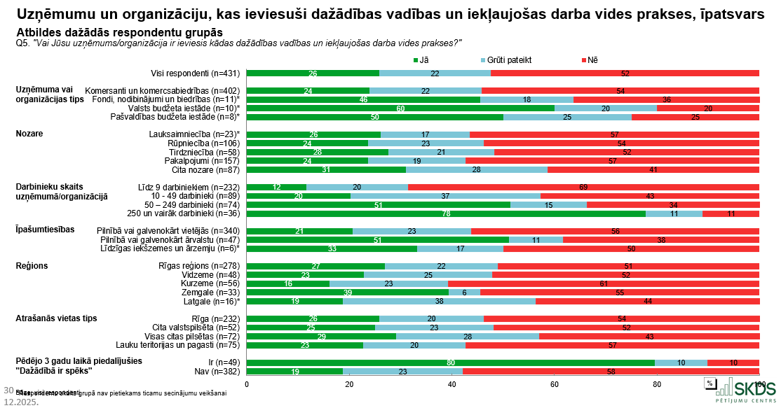

Ieguvumi, īstenojot dažādības vadības un iekļaujošas darba vides prakses
Kā ieguvumu no dažādības vadības un iekļaujošas darba vides prakšu ieviešanas Latvijas darba devēji visbiežāk nosauc darbinieku motivācijas un lojalitātes pieaugumu (43 %). Salīdzinājumam “Dažādības kompass 2023” ietvaros tas bija trešais biežāk minētais potenciālais vai novērotais ieguvums (13 %), bet 2017. gadā veiktajā pētījumā “Iekļaujošas darba vides un dažādības vadības principu ieviešana darbavietās Latvijā” – otrais biežāk minētais (13 %). Tas apliecina pieaugošo darbinieku motivācijas un lojalitātes nozīmi Latvijas darba devēju vidū.
4. diagramma. Uzskati par nozīmīgākajiem ieguvumiem, ieviešot dažādības vadības un iekļaujošas darba vides prakses. Salīdzinājums starp 2023. un 2026. gada “Dažādības kompass” datiem.
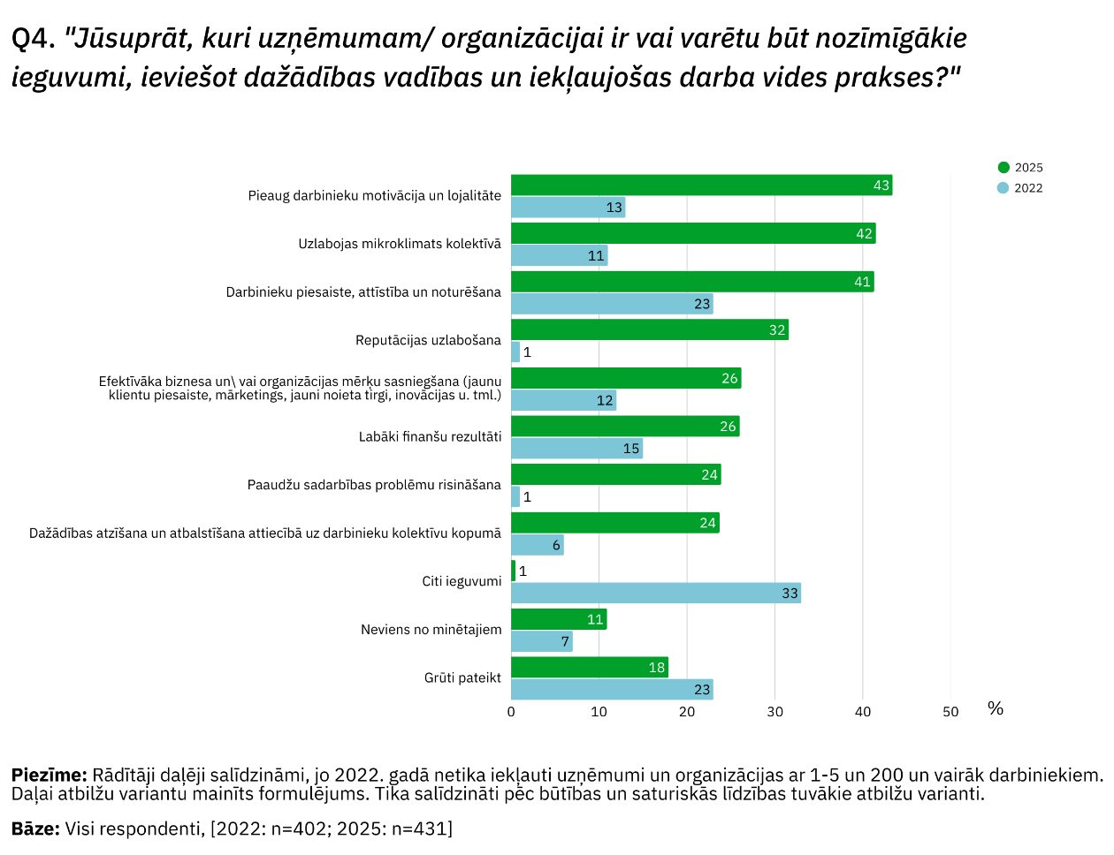

Līdz šim darba devēji kā būtiskāko ieguvumu norādīja darbinieku piesaisti un attīstību organizācijā (biežāk minētais 2022. gadā). Lai arī šis aspekts joprojām ir viens no TOP 3, tā prioritāte ir nedaudz samazinājusies (trešais biežāk minētais ieguvums 2025. gadā). Visbiežāk darbaspēka piesaisti kā ieguvumu saskata organizācijas ar 250 un vairāk darbiniekiem (86 %), ar pilnīgu vai galvenokārt ārvalstu pamatkapitālu (57 %), kā arī organizācijas pilsētās, kas nav Rīga un citas valstspilsētas (53 %). Savukārt visretāk – organizācijas ar darbinieku skaitu līdz 9 (29 %) un pilnīgu vai galvenokārt vietējo kapitālu (37 %) (skatīt 5. diagrammu).
 | 43 % DARBA DEVĒJU UZSKATA, KA, IEVIEŠOT DAŽĀDĪBAS VADĪBAS PRAKSES, LIELĀKAIS IEGUVUMS IR DARBINIEKU MOTIVĀCIJAS UN LOJALITĀTES PIEAUGUMS.
Ja iepriekš otrs biežāk minētais ieguvums bija “Labāki finanšu rezultāti” (26 % – 2025. gadā, 15 % – 2022. gadā), tad šobrīd Latvijas darba devēji vairāk izcēluši dažādības vadības prakšu nozīmi mikroklimata uzlabošanai kolektīvā (42 % – 2025. gadā, 11 % – 2022. gadā). Rezultāti apliecina, ka arvien vairāk darba devēju dažādības vadības prakses saskata kā daļu no organizācijām aktuālo problēmu risinājuma, jo sevišķi, kad tās skar kolektīva labbūtību.
Joprojām aptuveni desmitā daļa darba devēju nesaskata nekādus ieguvumus organizācijai, ieviešot dažādības vadības un iekļaujošas darba vides prakses (11 % – 2025. gadā, 7 % – 2022. gadā, 11% – 2017. gadā). Jo mazāka ir organizācija, jo mazāk ieguvumu tā saskata (skatīt 5. diagrammu).
5. diagramma. Uzskati par nozīmīgākajiem ieguvumiem, ieviešot dažādības vadības un iekļaujošas darba vides prakses: atbildes dažādās respondentu grupās.
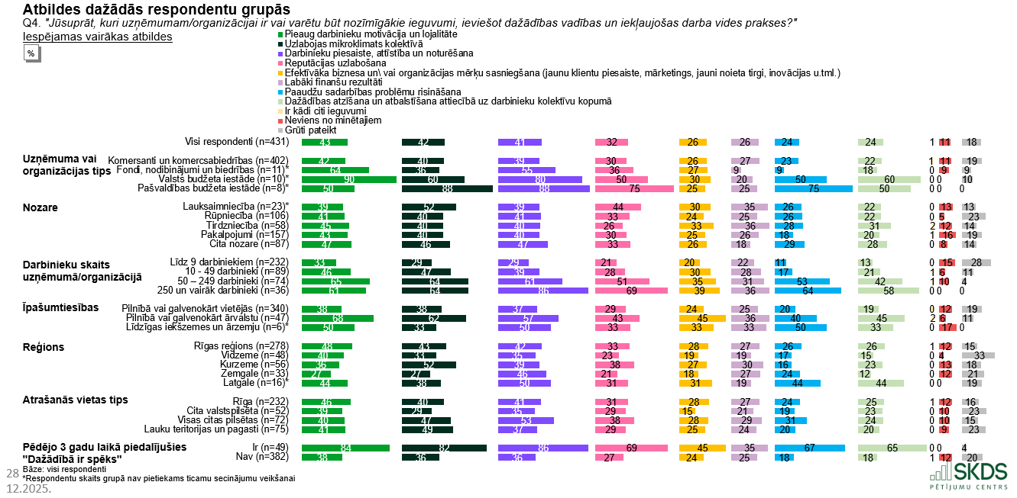

Aktivitātes dažādības vadības un iekļaujošas darba vides aspektu sniegumu novērtēšanai
Uzņēmumi un organizācijas, kas ir ieviesuši kādas dažādības vadības un iekļaujošas darba vides prakses (n=111), visbiežāk šo prakšu novērtēšanai analizē darbinieku sūdzības un rekomendācijas (83 %), veic darbinieku aptaujas (74 %) un izvērtē atbalsta pasākumus darbiniekiem (72 %).
 | 83 % UZŅĒMUMU UN ORGANIZĀCIJU, KAS IEVIESUŠI DAŽĀDĪBAS VADĪBAS PRAKSES, ANALIZĒ DARBINIEKU SŪDZĪBAS UN REKOMENDĀCIJAS.
6. diagramma. Veiktās aktivitātes dažādības vadības un iekļaujošas darba vides prakšu efektivitātes novērtēšanai.

Dažādības vadības un iekļaujošas darba vides fokuss
Uzņēmumu un organizāciju, kas ir ieviesuši kādas dažādības vadības un iekļaujošas darba vides prakses (n=111), veiktie pasākumi vienlīdzības veicināšanai visbiežāk vērsti uz vecuma (50 %), dzimuma (49 %) un invaliditātes (29 %) aspektiem. Teju ceturtdaļa darba devēju (23 %) norādīja, ka pasākumi netiek vērsti ne uz vienu no konkrētajiem aspektiem, taču dažādības vadības prakses organizācijās tiek ieviestas.
 | LAI NODROŠINĀTU VIENLĪDZĪGU ATTIEKSMI UN IESPĒJAS SAVĀS ORGANIZĀCIJĀS, LATVIJAS DARBA DEVĒJI KONKRĒTUS PASĀKUMUS VĒRŠ UZ VECUMA UN DZIMUMA ASPEKTIEM.
7. diagramma. Aspekti, uz kuriem šobrīd vērsti pasākumi, lai nodrošinātu vienlīdzīgu attieksmi un iespējas.

Gatavība pieņemt darbā dažādas sabiedrības grupas
Domājot par personām, ko uzņēmums vai organizācija būtu gatavi pieņemt darbā, ja to profesionālie, izglītības un pieredzes rādītāji atbilstu prasībām, darba devēji ir visatvērtākie pieņemt cilvēkus, kuri vēlas atgriezties darba tirgū pēc bērnu kopšanas atvaļinājuma (67 %). Retāk šos cilvēkus darbā būtu gatavi pieņemt darba devēji ar darbinieku skaitu līdz 9 (51 %) un organizācijas ar pilnīgu vai galvenokārt vietēju pamatkapitālu (64 %) (skatīt 9. diagrammu).
 | LATVIJAS DARBA DEVĒJI IR VISATVĒRTĀKIE PIEŅEMT DARBĀ CILVĒKUS PĒC BĒRNU KOPŠANAS ATVAĻINĀJUMA.
Darbinieki pensijas un pirmspensijas vecumā ir otra biežāk minētā grupa, ko darba devēji būtu gatavi pieņemt darbā. Salīdzinājumam, 2022. gadā tā bija vien sestā biežāk minētā grupa. Visretāk gatavi pieņemt darbā cilvēkus pensijas vai pirmspensijas vecumā ir darba devēji ar mazāku darbinieku skaitu un Rīgā (58 %) (skatīt 9. diagrammu).
Aptaujas dati liecina, ka joprojām saglabājas noraidoša darba devēju attieksme pret cilvēkiem ar intelektuālās attīstības vai psihosociāliem traucējumiem (10 %) un personām, kuras bijušas ieslodzījumā (16 %).

8. diagramma. Gatavība pieņemt darbā dažādas sabiedrības grupas. Salīdzinājums starp 2023. un 2026. gada “Dažādības kompass” datiem.
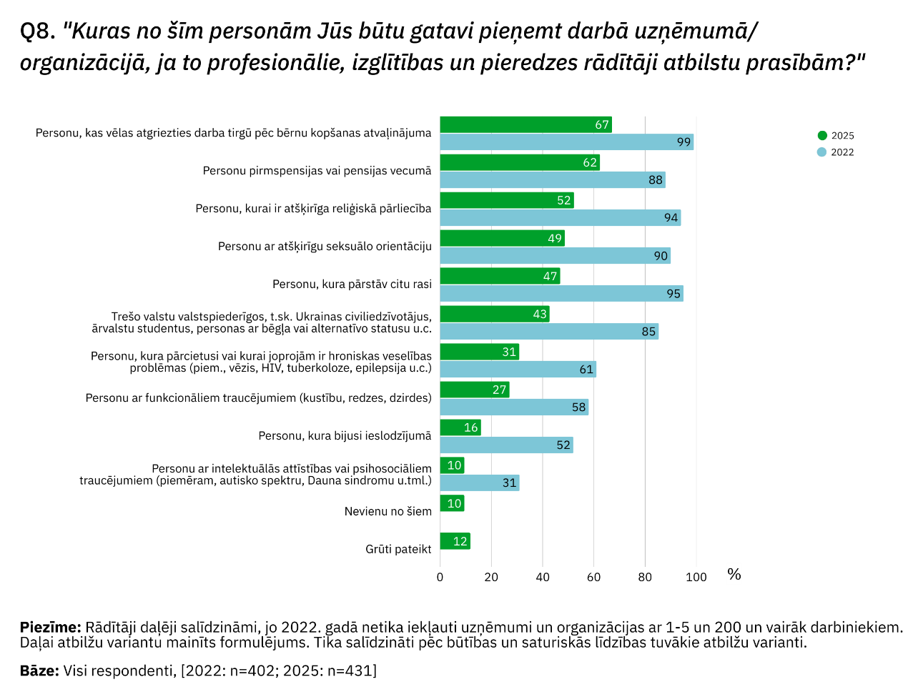
Atvērtāki dažādu sabiedrības grupu pārstāvju pieņemšanai darbā ir darba devēji, kuriem šobrīd ir vakances (n=142). Piemēram, 73 % darba devēju, kas šobrīd meklē jaunus darbiniekus, būtu gatavi nodarbināt cilvēkus pirmspensijas vai pensijas vecumā, taču tie, kuriem nav vakanču – 57 %.
9. diagramma. Gatavība pieņemt darbā dažādas sabiedrības grupas: atbildes dažādās respondentu grupās.
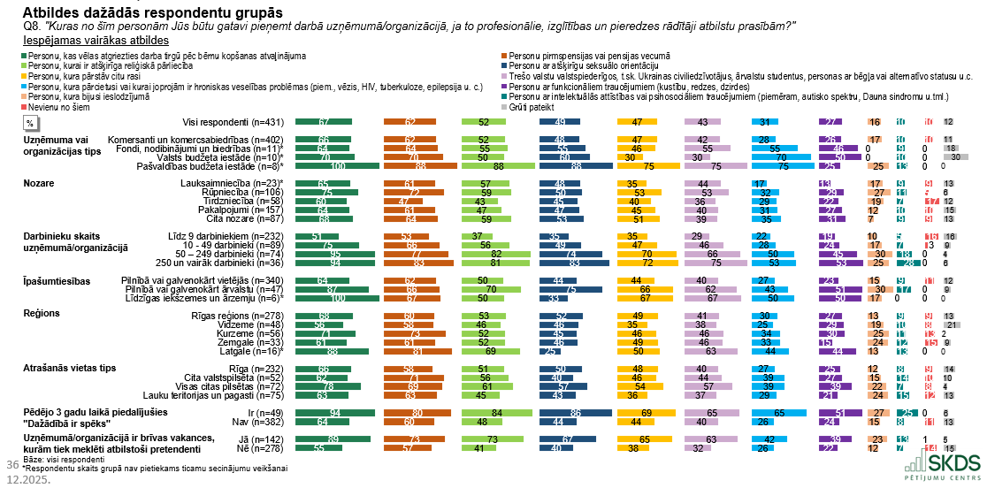

Paredzētie atbalsta pasākumi jaunu darbinieku piesaistei
Darba devēji gan visā respondentu grupā, gan starp tiem ar vakancēm kā atbalstu jaunu darbinieku piesaistei min veselības, nelaimes gadījumu apdrošināšanu (39 % visā respondentu grupā, 71 % – respondentu grupā, kam ir vakances).
 | PIEAUG TO DARBA DEVĒJU SKAITS, KAS DOMĀ PAR JAUNIEŠU PIESAISTI SAVĀS ORGANIZĀCIJĀS.
Darba devēji, kas šobrīd nemeklē darbiniekus, norāda, ka svarīgi ir paredzēt iespēju strādāt nepilnu laiku (32 %), savukārt respondentiem ar vakancēm (n=142) būtiskāk ir nodrošināt prakses vietas vai veikt citus pasākumus jauniešu piesaistei (56 %). Par jauniešu piesaisti darba tirgū šobrīd būtiski biežāk domā organizācijas ar 250 un vairāk darbiniekiem (92 %), kā arī darba devēji ārpus Rīgas (skatīt 13. diagrammu). Aptaujātās organizācijas vai uzņēmumi norāda, ka tāpat būtiski ir nodrošināt iespēju strādāt sev ērtā laikā klātienē vai attālināti (27 %), taču darba devēju ar vakancēm vidū elastīga papildu labumu sistēma ir biežāk sastopamais atbalsta veids darbiniekiem (45 %).

11. diagramma. Atbalsta pasākumi, ko uzņēmumi un organizācijas paredzējuši, lai piesaistītu jaunus darbiniekus: atbilžu salīdzinājums starp visiem respondentiem un tiem, kam ir brīvas vakances (2025).
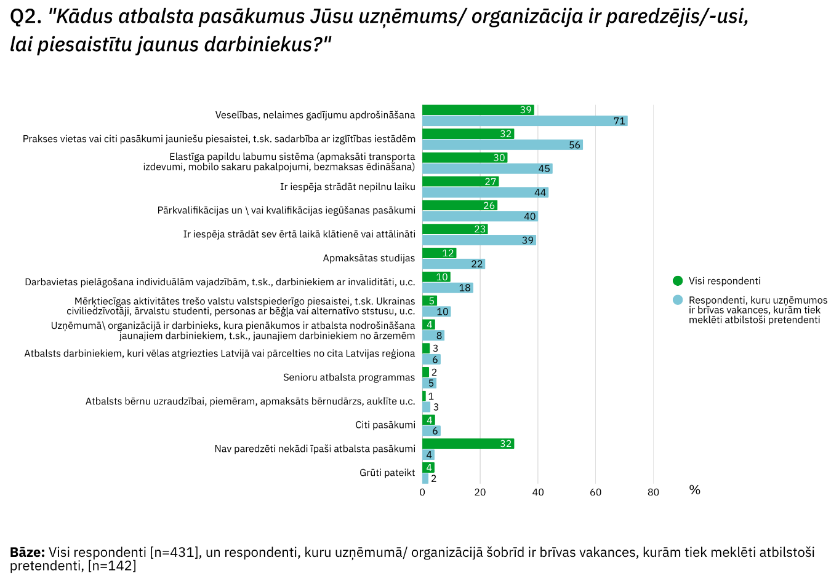
12. diagramma. Atbalsta pasākumi, ko uzņēmumi un organizācijas paredzējuši, lai piesaistītu jaunus darbiniekus: respondenti, kuru uzņēmumā vai organizācijā šobrīd ir brīvas vakances, kurām tiek meklēti atbilstoši pretendenti. Salīdzinājums starp 2023. un 2026. gada “Dažādības kompass” datiem.
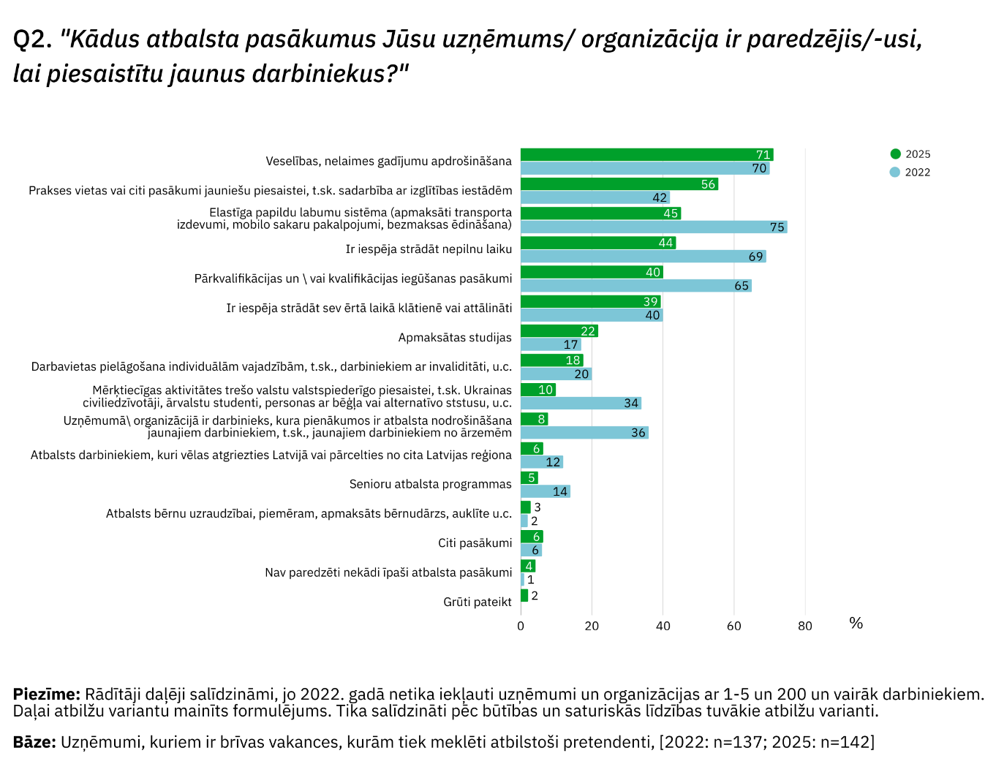
13. diagramma. Atbalsta pasākumi, ko uzņēmumi un organizācijas paredzējuši, lai piesaistītu jaunus darbiniekus: atbildes dažādās respondentu grupās.
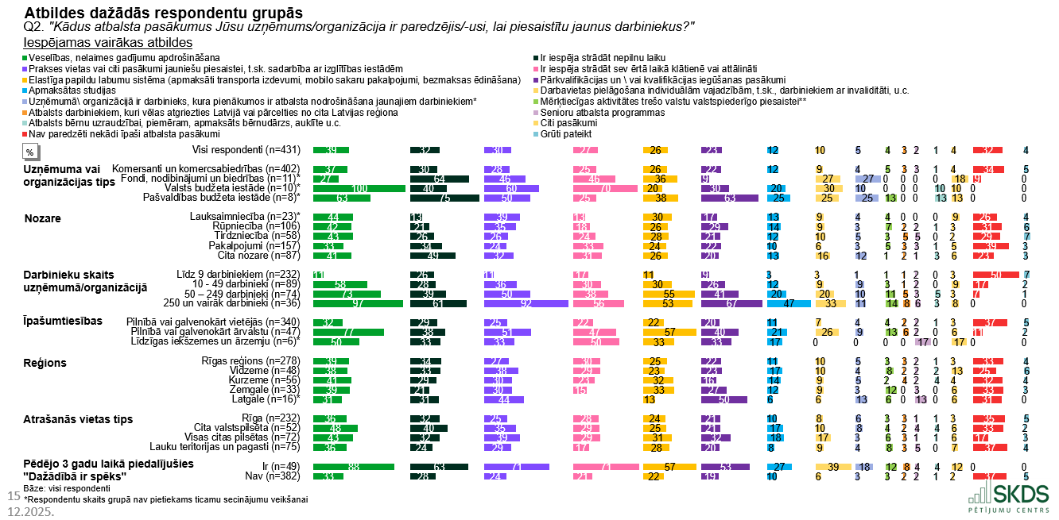

Iekļaujošas darba vides aspekti
Uzņēmumi un organizācijas bieži izvēlas nodrošināt darbiniekiem mācības, piemēram, dalību semināros, kursos un prakses iespējas (71 % 2025. gadā, 82 % – 2022. gadā), lai vienlaikus veicinātu arī darbinieku izaugsmi.
71 % APTAUJĀTO DARBA DEVĒJU NODROŠINA SAVIEM DARBINIEKIEM MĀCĪBU IESPĒJAS.

Arvien būtiskāk darba devējiem ir nodrošināt organizācijā tādu atalgojuma sistēmu, kas piesaistīta darba rezultātiem (67 %), un šajā aspektā nav vērojamas nozīmīgas atšķirības reģionālajā griezumā (skatīt 2. pielikumu). Salīdzinot ar 2022. gadā veikto aptauju, ir pieaugusi nozīme darbiniekiem nodrošināt iespēju strādāt sev ērtā laikā klātienē vai attālināti (60 % – 2025. gadā, 48 % – 2022. gadā), taču to mazāk par citiem darba devējiem nodrošina organizācijas ar darbinieku skaitu no 10 līdz 49 (51 %), kā arī ārpus Rīgas esošie (skatīt 2. pielikumu).
Darba devēji joprojām nepievērš pietiekamu uzmanību piekļūstamības prasībām atbilstošu organizācijas tīmekļvietņu nodrošināšanai darbiniekiem un klientiem. 2025. gadā tam uzmanību pievērsa 31 % uzņēmumu/organizāciju. Savukārt mazo organizāciju vidū (ar darbinieku skaitu līdz 9) 40 % aptaujāto atzina, ka šāda prasība nav piemērojama (skatīt 2. pielikumu).
Pēdējos gados sarucis to darba devēju skaits, kas nodrošina elastīgu labumu sistēmu saviem darbiniekiem (2025. – 49 %; 2022. – 59 %). Visretāk elastīgu labumu sistēmu darbiniekiem nodrošina vietējās mazās organizācijas un uzņēmumi; biežāk – organizācijas ar ārvalstu kapitālu (skatīt 2. pielikumu).
Jāizceļ, ka visi aspekti, izņemot iespēju strādāt sev ērtā laikā klātienē vai attālināti, salīdzinoši biežāk ir nodrošināti tajos uzņēmumos un organizācijās, kuros ir vakances. Tāpat minētie atbalsta pasākumi biežāk nodrošināti organizācijās ar pilnīgu vai lielākoties ārvalstu kapitālu un organizācijās, kas pēdējo 3 gadu laikā piedalījušās novērtējumā “Dažādībā ir spēks”.
14. diagramma. Aspekti, kas uzņēmumos un organizācijās ir nodrošināti darbiniekiem. Salīdzinājums starp 2023. un 2026. gada “Dažādības kompass” datiem.
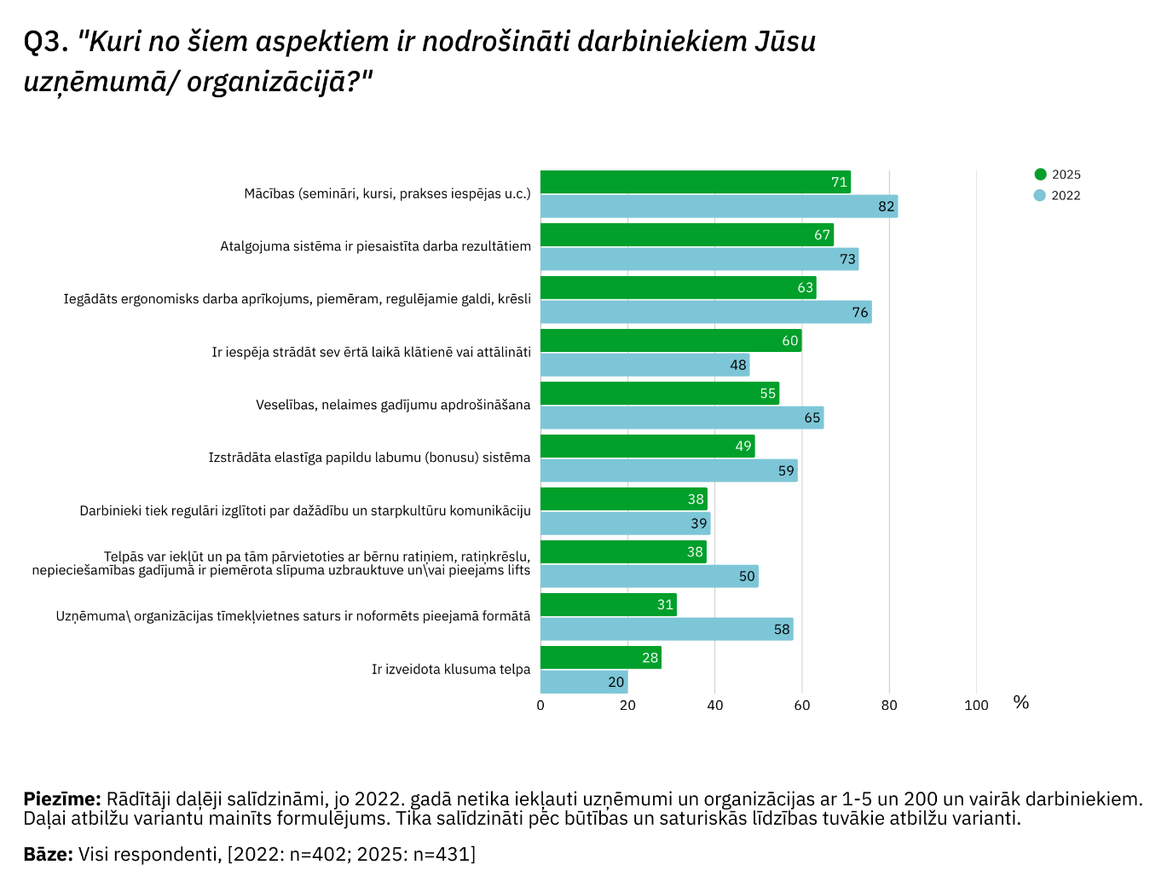

Galvenie šķēršļi iekļaujošas darba vides pasākumu īstenošanai
Izdzīvošana esošajā ekonomiskajā situācijā (41 % – 2025. gadā, 8 % – 2022. gadā) ir lielākais šķērslis organizācijām un uzņēmumiem dažādības vadības un iekļaujošas darba vides prakšu ieviešanas un attīstīšanas procesā. Tāpat dažādības vadības prakšu ieviešanu un pilnveidi organizācijā kavē līdzekļu trūkums (35 % – 2025. gadā, 17 % – 2022. gadā) (skatīt 15. diagrammu). Minētie izaicinājumi vienlīdz skar visa lieluma uzņēmumus/organizācijas (skatīt 16. diagrammu).
LATVIJAS DARBA DEVĒJU LIELĀKAIS IZAICINĀJUMS ŠOBRĪD IR ESOŠĀ EKONOMISKĀ SITUĀCIJA, LĪDZEKĻU UN DARBA SPĒKA TRŪKUMS.
Salīdzinot ar 2022. gadu, gandrīz 10 reizes pieaudzis to darba devēju skaits, kas norādījuši, ka šobrīd koncentrējas uz darba spēka piesaisti un noturēšanu, ne tik daudz uz iekļaujošas darba vides veidošanu. Aptaujas dati rāda, ka ar darbinieku trūkumu šobrīd visbiežāk saskaras mazās (44 %) un vidējās organizācijas (41 %) (skatīt 16. diagrammu).
Joprojām nozīmīga negatīva ietekme uz iekļaujošas darba vides prakšu ieviešanu ir sabiedrībā valdošajiem stereotipiem (23 % – 2025. gadā, 19 % – 2022. gadā) un izpratnes trūkumam, kā arī nespējai ieraudzīt saikni starp dažādības vadību un uzņēmuma/organizācijas mērķiem un ieguvumiem, t. sk. biznesa (23 % – 2025. gadā, 13 % – 2022. gadā). Šos aspektus visbiežāk norādīja organizācijas ar lielu darbinieku skaitu (250+) un ārpus Rīgas un citām valstspilsētām (skatīt 16. diagrammu). Tomēr jāuzsver, ka stereotipu un izpratnes trūkuma ietekme ir samazinājusies – ja iepriekšējā mērījumā stereotipi tika norādīts kā galvenais šķērslis, tad šobrīd tā ir vien piektā biežāk minētā atbilde, savukārt, izpratnes trūkums no trešās biežāk minētās atbildes 2022. gadā ir nokrities uz sesto 2025. gadā.
9 % apjautāto darba devēju atzīst, ka viņiem šobrīd nekas netraucē attīstīt vai ieviest iekļaujošas darba vides pasākumus. Savukārt vēl 9 % organizāciju norāda, ka šis jautājums, viņuprāt, Latvijā nav aktuāls. To visbiežāk norādīja mazās organizācijas un darba devēji no lauku teritorijām (skatīt 16. diagrammu).

15. diagramma. Uzskati par to, kas traucē attīstīt vai ieviest dažādības vadības un iekļaujošas darba vides prakses uzņēmumos un organizācijās Latvijā. Salīdzinājums starp 2023. un 2026. gada “Dažādības kompass” datiem.
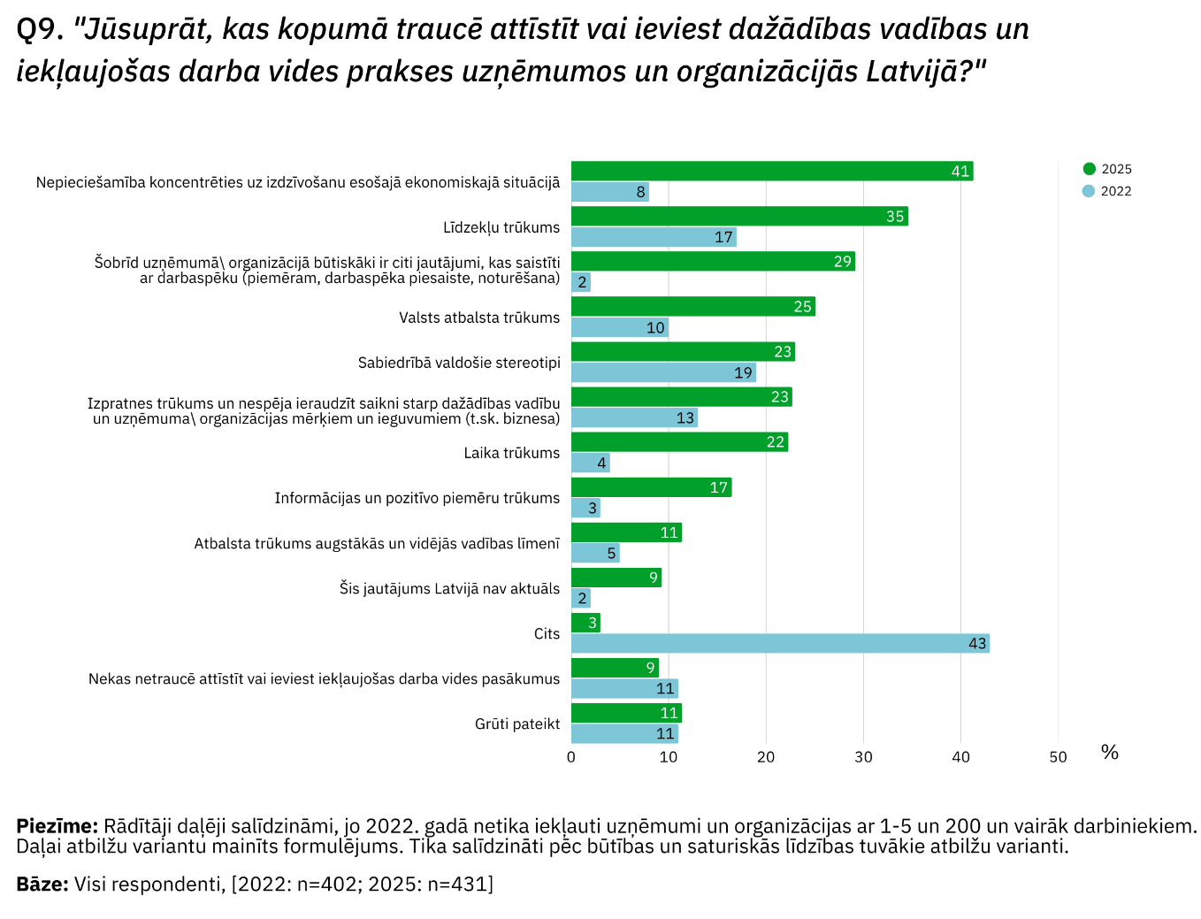

16. diagramma. Uzskati par to, kas traucē attīstīt vai ieviest dažādības vadības un iekļaujošas darba vides prakses uzņēmumos un organizācijās Latvijā: atbildes dažādās respondentu grupās.
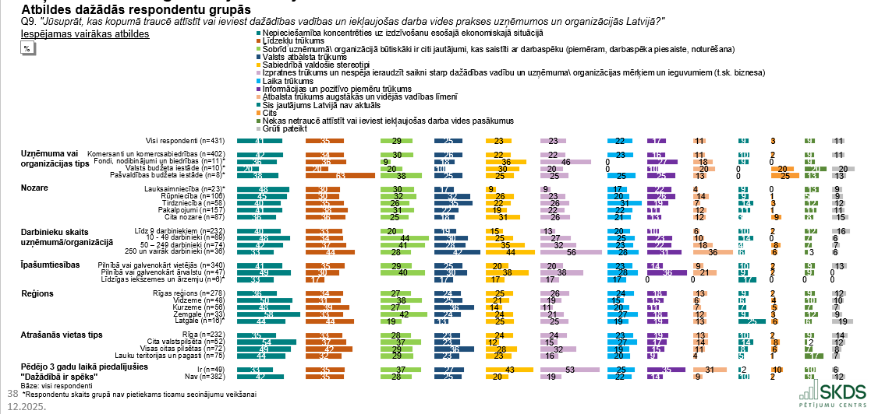

Nepieciešamie atbalsta pasākumi dažādības vadības un iekļaujošas darba vides aktivitāšu ieviešanai un pilnveidei
Līdzīgi kā 2022. gadā, bezmaksas darbinieku izglītošana (30 %) un visas informācijas pieejamība vienuviet elektroniski par dažādības vadības un iekļaujošas darba vides jautājumiem (29 %) ir būtiskākie atbalsta pasākumi, lai uzņēmums/organizācija varētu ieviest vai pilnveidot savas aktivitātes dažādības vadības un iekļaujošas darba vides jomā.
Pieaugusi arī interese par kvalitatīviem un vispusīgiem resursiem, piemēram, vadlīnijām, praksēm un standartiem (27 %). Vienlaikus vairāk nekā ceturtā daļa respondentu jeb 26 % norādīja, ka viņiem atbalsts nav nepieciešams.
17. diagramma. Nepieciešamie atbalsta pasākumi, lai uzņēmums vai organizācija varētu ieviest vai pilnveidot savas aktivitātes dažādības vadības un iekļaujošas darba vides izveides jomā. Salīdzinājums starp 2023. un 2026. gada “Dažādības kompass” datiem.
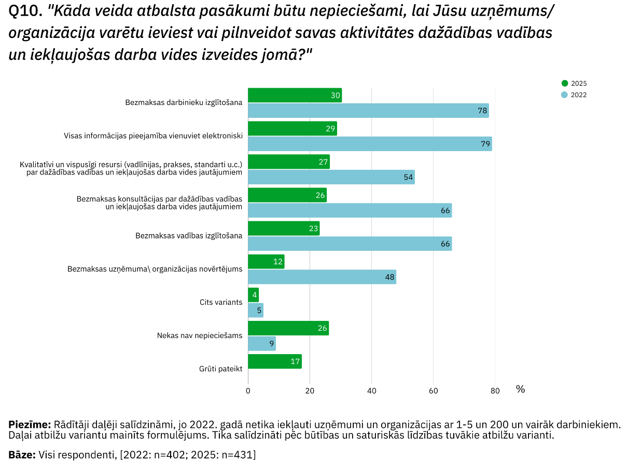

Pieredze trešo valstu valstspiederīgo nodarbināšanā
Nodaļā aplūkota uzņēmumu un organizāciju prakse un nostāja attiecībā uz trešo valstu valstspiederīgo, tostarp Ukrainas civiliedzīvotāju, ārvalstu studentu un personu ar bēgļa vai alternatīvo statusu, iesaisti darba tirgū un nodarbināšanu, kā arī ar šo nodarbinātības formu saistītie ieguvumi un izaicinājumi.
Aptaujas rezultāti liecina, ka lielākā daļa uzņēmumu un organizāciju šobrīd nenodarbina trešo valstu valstspiederīgos – to norādījuši 74 % respondentu, savukārt 23 % atzina, ka šādas personas tiek nodarbinātas. Galvenais iemesls nenodarbināšanai ir pietiekams darbinieku skaits uzņēmumos, prasība pēc labām latviešu valodas zināšanām un pieredzes trūkums darbā ar trešo valstu valstspiederīgajiem.
Respondenti, kuru uzņēmumos tiek nodarbināti trešo valstu valstspiederīgie, to biežāk skaidro ar darbinieku trūkumu, kā arī vēlmi sniegt atbalstu un veicināt iekļaušanu. Būtiskākais ieguvums šādā nodarbinātībā ir darbinieku ar nepieciešamo kvalifikāciju un prasmēm piesaiste, savukārt, kā papildu ieguvumi minēta kultūru daudzveidība un uzņēmuma reputācijas stiprināšana. Vairāk nekā puse respondentu norādīja, ka šāda nodarbinātība nav radījusi būtiskus izaicinājumus, lai gan daļai uzņēmumu nācies saskarties ar valodas barjeru un kultūras atšķirībām.
Lai veicinātu trešo valstu valstspiederīgo iekļaušanos darba vidē, uzņēmumi visbiežāk nodrošina praktisku ikdienas atbalstu, organizē saliedēšanās pasākumus un piedāvā mentoringu, savukārt atbalsts latviešu valodas apguvei un starpkultūru komunikācijas jautājumiem tiek īstenots retāk.
Kopumā aptaujas rezultāti norāda, ka trešo valstu valstspiederīgo nodarbināšana Latvijā pārsvarā tiek vērtēta pragmatiski – kā risinājums darbaspēka trūkumam un iespēja nodrošināt uzņēmuma darbības nepārtrauktību. Vienlaikus pastāv arī piesardzīga attieksme un strukturāli šķēršļi trešo valstu valstspiederīgo nodarbinātībai.

Pieredze trešo valstu valstspiederīgo nodarbināšanā
74 % respondentu norādīja, ka to pārstāvētais uzņēmums vai organizācija nenodarbina trešo valstu valstspiederīgos, tostarp Ukrainas civiliedzīvotājus, ārvalstu studentus vai personas ar bēgļa vai alternatīvo statusu. Savukārt 23 % respondentu atzina, ka šādas personas uzņēmumā vai organizācijā tiek nodarbinātas, kamēr 3 % respondentu norādīja, ka viņiem ir grūti pateikt, vai šāda prakse tiek īstenota.
18. diagramma. Uzņēmumu un organizāciju, kas nodarbina trešo valstu valstspiederīgos, īpatsvars.

Trešo valstu valstspiederīgo nodarbināšanas iemesli
Respondentu, kuru uzņēmumos vai organizācijās tiek nodarbināti trešo valstu valstspiederīgie (n=97), biežāk minētais iemesls ir darbinieku trūkums – to norādījuši 67 % respondentu. 52 % aptaujāto uzsvēra arī vēlmi sniegt atbalstu trešo valstu valstspiederīgajiem, kamēr 29 % norādīja, ka trešo valstu valstspiederīgo nodarbināšana palīdz veicināt dažādību uzņēmuma kolektīvā. 13 % atbilžu tika minēti citi iemesli, piemēram, atbilstoša kandidāta ar nepieciešamajām zināšanām un kompetencēm pieejamība, citu valstu pieredze, specifisku profesiju vai kvalifikāciju trūkums Latvijā.
19. diagramma. Trešo valstu valstspiederīgo nodarbināšanas iemesli.

Trešo valstu valstspiederīgo nodarbināšanas ieguvumi
Trešo valstu valstspiederīgo nodarbināšana lielākoties tiek vērtēta kā nozīmīgs atbalsts uzņēmumu un organizāciju darbības nodrošināšanā. 83 % respondentu norādīja, ka ir izdevies piesaistīt darbiniekus ar nepieciešamo kvalifikāciju un prasmēm, nodrošinot vakanto amatu aizpildīšanu un darba procesu nepārtrauktību. Vienlaikus daļa respondentu uzsvēra arī citus ieguvumus – 25 % norādīja uz kultūru daudzveidības pieaugumu kolektīvā, bet 24 % – uz uzņēmuma vai organizācijas reputācijas veicināšanu. Savukārt 16 % aptaujāto atzina, ka trešo valstu valstspiederīgo nodarbināšana palīdz efektīvāk sasniegt biznesa vai organizācijas mērķus, tostarp piesaistīt jaunus klientus, attīstīt mārketingu un ieviest inovācijas. 9 % respondentu norādīja, ka būtiskus ieguvumus no trešo valstu valstspiederīgo nodarbināšanas viņi nesaredz.

20. diagramma. Trešo valstu valstspiederīgo nodarbināšanas ieguvumi.

Trešo valstu valstspiederīgo nodarbināšanas radītie izaicinājumi
Lai gan atsevišķi izaicinājumi pastāv, lielākajai daļai uzņēmumu un organizāciju trešo valstu valstspiederīgo nodarbināšana nav radījusi būtiskas problēmas – 50 % ar izaicinājumiem šajā jautājumā nav saskārušies. Aptuveni trešdaļa respondentu (34 %) atzina, ka ir saskārušies ar pārpratumiem valodas barjeras dēļ. Retāk minēti pārpratumi kultūras atšķirību dēļ (14 %) un negatīva klientu attieksme (7 %). Tikai neliela daļa respondentu (3 %) norādīja, ka trešo valstu valstspiederīgo nodarbināšana ir pasliktinājusi mikroklimatu kolektīvā. Savukārt 8 % respondentu atzina, ka uz šo jautājumu ir grūti atbildēt, bet 2 % minēja citus izaicinājumus, piemēram, atšķirīga darba kultūra, kā arī administratīvi sarežģīts darbinieku pieņemšanas un ikgadējo uzturēšanās atļauju atjaunošanas process.

21. diagramma. Trešo valstu valstspiederīgo nodarbināšanas radītie izaicinājumi.

Īstenotie atbalsta pasākumi trešo valstu valstspiederīgo iekļaušanās veicināšanai
Lai veicinātu trešo valstu valstspiederīgo iekļaušanos darba vidē un kolektīvā, darba devēji visbiežāk sniedz atbalstu ikdienas praktisko jautājumu risināšanā (62 % respondentu). Tiek organizēti arī saliedēšanās pasākumi (40 %) un nodrošināts iekšējais mentors (27 %), savukārt 23 % aptaujāto minēja atbalstu latviešu valodas apguvei. Savus kolektīvus par starpkultūru komunikācijas un dažādības jautājumiem izglīto 18 % darba devēju, kas nodarbina trešo valstu valstspiederīgos.
Vienlaikus 19 % respondentu atzina, ka uzņēmumā vai organizācijā nav paredzēti īpaši atbalsta pasākumi. Neliela daļa aptaujāto (1 %) minēja citādus atbalsta pasākumus, piemēram, palīdzību darba prasību izpratnē, kā arī atbalstu ar padomu un viedokli.

22. diagramma. Īstenotie atbalsta pasākumi trešo valstu valstspiederīgo iekļaušanās veicināšanai.

Trešo valstu valstspiederīgo nenodarbināšanas iemesli
Trešo valstu valstspiederīgo nenodarbināšanai visbiežāk ir praktiski, ar personāla vajadzībām saistīti apsvērumi. 65 % respondentu norādīja, ka esošais darbinieku skaits ir pietiekams un papildu darbaspēks nav nepieciešams. Kā nodarbinātības šķērslis tika minēta arī valodas barjera – 24 % respondentu uzsvēra, ka darba specifika prasa labas latviešu valodas zināšanas. Vienlaikus 13 % norādīja uz pieredzes trūkumu trešo valstu valstspiederīgo nodarbināšanā, bet 12 % pauda bažas, ka šādi darbinieki uzņēmumā varētu nestrādāt ilgstoši.
Retāk tika minētas bažas par starpkultūru konfliktiem (4 %) un iespējamu negatīvo ietekmi uz mikroklimatu kolektīvā (3 %). 9 % aptaujāto norādīja citus iemeslus, tostarp piemērotu kandidātu trūkumu, nepietiekamu kvalifikāciju vai izglītību, atšķirīgu mācību sistēmu, neveiksmīgu iepriekšējo pieredzi, nevēlēšanos nodarbināt, atalgojuma prasības vai valsts iekšējās drošības apsvērumus. Kopumā trešo valstu valstspiederīgo nenodarbināšana biežāk saistīta ar objektīvām vajadzībām un piesardzīgu attieksmi, nevis ar izteikti negatīvu pieredzi.
23. diagramma. Trešo valstu valstspiederīgo nenodarbināšanas iemesli.
U3. Kāpēc Jūsu pārstāvētais uzņēmums/ organizācija nenodarbina trešo valstu valstspiederīgos, t.sk. Ukrainas civiliedzīvotājus, ārvalstu studentus, personas ar bēgļa vai alternatīvo statusu u.c.?
Iespējamas vairākas atbildes

SECINĀJUMI
- Dažādības vadību prakšu ieviešana. Nedaudz vairāk nekā ceturtdaļa (26 %) aptaujāto uzņēmumu vai organizāciju norāda, ka ir ieviesuši kādas dažādības vadības un iekļaujošas darba vides prakses. 52 % uzskata, ka šādas prakses viņiem nav, bet 22 % nespēj sniegt konkrētu atbildi. Salīdzinoši augstais nenoteikto darba devēju īpatsvars norāda, ka dažādības vadības jēdziens joprojām nav pilnībā izprasts. Daļai organizāciju nav pārliecības, vai viņu īstenotie pasākumi, piemēram, darba vides uzlabošana un personālvadības attīstība, ir uzskatāmi par dažādības vadības un iekļaujošas darba vides pieeju.
- Ieguvumi no dažādības vadības un iekļaušanas prakšu ieviešanas. Uzņēmumi un organizācijas, kuri potenciāli vai jau šobrīd īsteno dažādības vadības un iekļaujošas darba vides prakses, kā galvenos ieguvumus min darbinieku motivācijas un lojalitātes pieaugumu (43 %), uzlabotu mikroklimatu kolektīvā (42 %) un veiksmīgāku darbinieku piesaisti un noturēšanu (41 %). Salīdzinājumā ar iepriekšējiem mērījumiem īpaši pieaugusi motivācijas un lojalitātes nozīme, kas varētu būt saistīta ar darba devēju centieniem mazināt darbinieku mainību.
- Prakšu efektivitātes novērtēšana. Lai novērtētu īstenotās prakses, organizācijas visbiežāk analizē darbinieku sūdzības un rekomendācijas (83 %), kā arī veic darbinieku aptaujas (74 %).
- Vienlīdzības veicināšanas pasākumi. Uzņēmumi un organizācijas, kas īsteno dažādības vadības un iekļaujošas darba vides pasākumus, visbiežāk koncentrējas uz vecuma (50 %), dzimuma (49 %) un invaliditātes (29 %) aspektiem. Lielākā daļa darba devēju ir atvērti pieņemt darbā cilvēkus pirmspensijas un pensijas vecumā (62 %). Tomēr statistika un citu aptauju dati liecina, ka tieši šī vecuma grupa Latvijā saskaras ar augstāko bezdarba līmeni un visizplatītāko diskriminācijas formu darba tirgū – vecuma diskrimināciju.
- Atvērtība dažādām sabiedrības grupām. Domājot par potenciālajiem darbiniekiem, kuru prasmes, izglītība un pieredze atbilst vakancei, uzņēmumi un organizācijas visbiežāk būtu gatavi pieņemt darbā cilvēkus pēc bērnu kopšanas atvaļinājuma (67 %). Vienlaikus 40 % darba ņēmēju uzskata, ka diskriminācija pret cilvēkiem ar bērniem darba vidē joprojām ir plaši izplatīta. Retāk darba devēji būtu gatavi nodarbināt cilvēkus ar funkcionāliem traucējumiem (27 %), bijušos ieslodzītos (16 %), kā arī cilvēkus ar intelektuālās attīstības vai psihosociāliem traucējumiem (10 %). Atvērtāki dažādu sabiedrības grupu nodarbināšanai ir tie darba devēji, kuriem ir vakances.
- Risinājumi darbinieku piesaistei. Lai piesaistītu jaunus darbiniekus, uzņēmumi un organizācijas visbiežāk piedāvā veselības un nelaimes gadījumu apdrošināšanu (39 %), iespēju strādāt nepilnu laiku (32 %), kā arī prakses vietas jauniešiem un sadarbību ar izglītības iestādēm (30 %). Kopš 2022. gada pieaugusī interese par jauniešu piesaisti un nodarbinātību varētu būt saistīta ar pieaugošo darbaspēka trūkumu un sabiedrības novecošanos. Kā liecina “Ekonomikas barometrs 2025”, darba spēka trūkums ir otrs augstākais identificētais risks Latvijā īstermiņā (5,38 no 7). Tomēr 32 % Latvijas darba devēju neplāno nekādus īpašus atbalsta pasākumus darbinieku piesaistei, neraugoties uz darbaspēka deficītu.
- Visbiežāk īstenotās dažādības un iekļaušanas prakses. Darba devēji visbiežāk darbiniekiem nodrošina mācības (71 %), sasaista atalgojumu ar darba rezultātiem (67 %) un piedāvā ergonomisku darba aprīkojumu (63 %). Retāk tiek nodrošināts darbiniekiem un klientiem piekļūstams organizācijas tīmekļvietnes saturs (31 %), lai gan tas ir būtisks iekļaujošas darba vides aspekts. Šo tendenci var skaidrot ar lielāku mazo un vidējo uzņēmumu īpatsvaru 2025. gada aptaujā.
- Lielākie dažādības vadības īstenošanas izaicinājumi. Galvenie izaicinājumi ir nepieciešamība koncentrēties uz uzņēmuma izdzīvošanu esošajā ekonomiskajā situācijā (41 %) un darbinieku piesaisti un noturēšanu (29 %). Kopš 2022. gada strauji pieaudzis to darba devēju skaits, kas fokusējas uz darba spēka piesaisti, mazāk uzmanības veltot iekļaujošas darba vides veidošanai. Tas rada paradoksu – darbinieku noturēšana kļūst sarežģītāka, ja netiek veidota iekļaujoša darba vide, kuru darba ņēmēji uzskata par būtisku. Vienlaikus darba tirgu – darbinieku atlases procesu un līdz ar to arī uzņēmuma/organizācijas konkurētspēju – joprojām ietekmē sabiedrībā valdošie stereotipi (23 %), lai gan to nozīme pakāpeniski mazinās.
- Nepieciešamais atbalsts uzņēmumiem un organizācijām. Darba devēji kā būtiskākos atbalsta pasākumus min darbinieku bezmaksas izglītošanu (30 %), informācijas pieejamību vienuviet elektroniski (29 %) un kvalitatīvu un vispusīgu resursu pieejamību (27 %). 26 % uzskata, ka papildu atbalsts nav nepieciešams.
- Attieksme pret trešo valstu valstspiederīgo nodarbināšanu. Trešo valstu valstspiederīgo nodarbināšana lielākoties tiek vērtēta pragmatiski – kā risinājums darbaspēka trūkumam (67 %). Vairāk nekā puse (52 %) aptaujāto darba devēju uzskata, ka tādejādi sniedz arī atbalstu šiem cilvēkiem. Tomēr 74 % uzņēmumu šobrīd trešo valstu valstspiederīgos nenodarbina galvenokārt pietiekama esošo darbinieku skaita un darba specifikai nepieciešamo latviešu valodas zināšanu dēļ. Vienlaikus darba devēji redz ieguvumus – iespēju piesaistīt kvalificētus darbiniekus (84 %), kultūru dažādības veicināšanu un reputācijas uzlabošanu. Tas norāda, ka arī šajā jomā Latvijas darba devēji saskata potenciālu dažādības un iekļaušanas prakšu īstenošanai.
- Izaicinājumi un atbalsts darbinieku – trešo valstu valstspiederīgo integrācijai. Lai arī daļa uzņēmumu saskaras ar valodas barjeru (34 %) un kultūras atšķirībām (14 %), vairāk nekā pusei būtisku izaicinājumu nav bijis, kas norāda uz veiksmīgu integrāciju. Visbiežāk tiek nodrošināts praktisks ikdienas atbalsts – palīdzība sadzīves jautājumu risināšanā un saliedēšanās pasākumi. Savukārt, strukturētāki risinājumi, kā latviešu valodas apguve un starpkultūru komunikācijas mācības, tiek izmantoti retāk.

IZMANTOTO AVOTU SARAKSTS
- Labklājības ministrija. (2022). Sabiedriskās domas aptauja par sabiedrības izpratni par diskriminācijas aspektiem. Pieejams: https://www.lm.gov.lv/lv/media/21354/download?attachment, 10. lpp.
- Latvijas Universitāte (Domnīca LV PEAK). (2025., decembris). Ekonomikas barometrs Nr. 2 (8). Pieejams: https://www.lu.lv/fileadmin/user_upload/lu_portal/lvpeak.lu.lv/LU_domnica_LV_PEAK/LVPEAK_Ekonomikas_barometrs/2025/LV_PEAK_BAROMETRS_Nr_8.pdf, 7. lpp.
- McKinsey & Company (2020). “Diversity Wins.” https://www.mckinsey.com/featured-insights/diversity-and-inclusion/diversity-wins-how-inclusion-matters#/.
- Nodarbinātības valsts aģentūra. (2025). PĀRSKATS PAR DARBA TIRGUS SITUĀCIJU VALSTĪ. Pieejams: https://www.nva.gov.lv/lv/media/23975/download?attachment, 10. lpp.
- Oficiālās statistikas portāls. (2025. decembris). Bezdarba līmenis pa mēnešiem (%). Pieejams: https://stat.gov.lv/lv/statistikas-temas/darbs/bezdarbs/4419-bezdarba-limenis?themeCode=NBBA
- Preču un pakalpojumu piekļūstamības likums (stājies spēkā 28.06.2025.). Pieejams: https://likumi.lv/ta/id/340554-precu-un-pakalpojumu-pieklustamibas-likums.
- PwC. (2025). Baltijas cilvēkkapitāla un darba vides aptauja 2025. Pieejams: https://www.pwc.com/lv/lv/about/Projects/survey/Baltijas_cilvekkapitala_un_darba_vides_aptauja.pdf, 13.–21. lpp.
- Sabiedrības integrācijas fonds. (2017). Iekļaujošas darba vides un dažādības vadības principu ieviešana darbavietās Latvijā. Pieejams: https://www.sif.gov.lv/lv/media/148/download.
- Sabiedrības integrācijas fonds. (2023). Dažādības kompass 2023. Pieejams: https://www.sif.gov.lv/lv/media/4564/download?attachment.
- SIF. Stratēģija, misija un vīzija. Pieejams: https://www.sif.gov.lv/lv/strategija-misija-un-vizija.

PIELIKUMS

Pielikums nr. 1
Aptaujā izmantotā anketa

D6. Kāds ir Jūsu ieņemamais amats?
1 | Uzņēmuma/organizācijas augstākā līmeņa vadītājs/-a
2 | Uzņēmuma/organizācijas vidējā līmeņa vadītājs/-a
3 | Uzņēmuma/organizācijas personāla vadītājs/-a
4 | Cits (lūdzu, ierakstiet):

D1. Kuru sektoru pārstāv Jūsu uzņēmums vai organizācija?
1 | Komersanti un komercsabiedrības
2 | Fondi, nodibinājumi un biedrības
3 | Valsts budžeta iestāde
4 | Pašvaldības budžeta iestāde

PROG: uzdot, ja D1 = 1 (respondents pārstāv uzņēmumu)

D2.1. Kāda ir Jūsu uzņēmuma galvenā darbības nozare?
1 | Lauksaimniecība, mežsaimniecība un zivsaimniecība | A
2 | Ieguves rūpniecība un karjeru izstrāde | B
3 | Apstrādes rūpniecība | C
4 | Elektroenerģija, gāzes apgāde, siltumapgāde un gaisa kondicionēšana | D
5 | Ūdens apgāde; notekūdeņu, atkritumu apsaimniekošana un sanācija | E
6 | Būvniecība | F
7 | Vairumtirdzniecība un mazumtirdzniecība; automobiļu un motociklu remonts | G
8 | Transports un uzglabāšana | H
9 | Izmitināšanas un ēdināšanas pakalpojumi | I
10 | Informācijas un komunikācijas pakalpojumi | J
11 | Finanšu un apdrošināšanas darbības | K
12 | Operācijas ar nekustamo īpašumu | L
13 | Profesionālie, zinātniskie un tehniskie pakalpojumi | M
14 | Administratīvo un apkalpojošo dienestu darbība | N
15 | Valsts pārvalde un aizsardzība; obligātā sociālā apdrošināšana | O
16 | Izglītība | P
17 | Veselība un sociālā aprūpe | Q
18 | Māksla, izklaide un atpūta | R
19 | Citi pakalpojumi | S
20 | Mājsaimniecību kā darba devēju darbība; pašpatēriņa preču ražošana un pakalpojumu sniegšana individuālajās mājsaimniecībās | T
21 | Ārpus teritoriālo organizāciju un institūciju darbība | U

D3. Cik liels ir Jūsu uzņēmuma/organizācijas darbinieku skaits?
1 | Līdz 9 darbiniekiem
2 | 10–49 darbinieki
3 | 50–249 darbinieki
4 | 250 un vairāk darbinieku

D4.1. Kurā Latvijas pilsētā vai novadā atrodas Jūsu uzņēmums/organizācija?
Gadījumā, ja uzņēmums vai organizācijas darbojas vairākās vietās, lūdzu, norādiet to, kurā atrodas Jūsu galvenais birojs.
Saraksts ar Latvijas pilsētām un novadiem.

PROG: uzdot, ja D1 = 1 (respondents pārstāv uzņēmumu)
D5. Ar kādām īpašumtiesībām ir Jūsu uzņēmums?
1 | Pilnībā vai galvenokārt ar vietējām īpašumtiesībām (īpašniekiem)
2 | Pilnībā vai galvenokārt ar ārvalstu īpašumtiesībām (īpašniekiem)
3 | Ar līdzīgām iekšzemes un ārzemju īpašumtiesībām/nav vairākuma īpašumtiesību
4 | Grūti pateikt

Q1. Vai Jūsu uzņēmumā/organizācijā šobrīd ir brīvas vakances, kurām tiek meklēti atbilstoši pretendenti?
Jā | 1
Nē | 2
Grūti pateikt | 8

Q2. Kādus atbalsta pasākumus Jūsu uzņēmums/organizācija ir paredzējis/-usi, lai piesaistītu jaunus darbiniekus?
Var būt vairākas atbildes

Pārkvalifikācijas un/vai kvalifikācijas iegūšanas pasākumi | 1
Atbalsts darbiniekiem, kuri vēlas atgriezties Latvijā vai pārcelties no cita Latvijas reģiona | 2
Darbavietas pielāgošana individuālām vajadzībām, t. sk. darbiniekiem ar invaliditāti u. c. | 3
Atbalsts bērnu uzraudzībai, piemēram, apmaksāts bērnudārzs, auklīte u. c. | 4
Mērķtiecīgas aktivitātes trešo valstu valstspiederīgo piesaistei, t. sk. Ukrainas civiliedzīvotāji, ārvalstu studenti, personas ar bēgļa vai alternatīvo statusu u. c. | 5
Senioru atbalsta programmas | 6
Prakses vietas vai citi pasākumi jauniešu piesaistei, t. sk. sadarbība ar izglītības iestādēm | 7
Veselības, nelaimes gadījumu apdrošināšana | 8
Apmaksātas studijas | 9
Elastīga papildu labumu sistēma (apmaksāti transporta izdevumi, mobilo sakaru pakalpojumi, bezmaksas ēdināšana) | 10
Uzņēmumā/organizācijā ir darbinieks, kura pienākumos ir atbalsta nodrošināšana jaunajiem darbiniekiem, t. sk. jaunajiem darbiniekiem no ārzemēm | 11
Ir iespēja strādāt sev ērtā laikā klātienē vai attālināti | 12
Ir iespēja strādāt nepilnu laiku | 13
Citi pasākumi  Lūdzu, ierakstiet: | 14
Nav paredzēti nekādi īpaši atbalsta pasākumi | 15
Grūti pateikt | 98

Q3. Kuri no šiem aspektiem ir nodrošināti darbiniekiem Jūsu uzņēmumā/organizācijā?
 |  | Ir nodrošināts | Nav nodrošināts | Nav piemērojams | Grūti pateikt
1 | Telpās var iekļūt un pa tām pārvietoties ar bērnu ratiņiem, ratiņkrēslu, nepieciešamības gadījumā ir piemērota slīpuma uzbrauktuve un/vai pieejams lifts | 1 | 2 | 7 | 8
2 | Uzņēmuma/organizācijas tīmekļvietnes saturs ir noformēts pieejamā formātā – izmantots pietiekams kontrasts, ir iespējams lasīt dažādās valodās, tai skaitā vieglajā valodā, ir iespēja palielināt lasāmo burtu izmēru, video ir pievienoti titri, ir iespēja atskaņot rakstisko tekstu u. tml. | 1 | 2 | 7 | 8
3 | Ir iespēja strādāt sev ērtā laikā klātienē vai attālināti | 1 | 2 | 7 | 8
4 | Atalgojuma sistēma ir piesaistīta darba rezultātiem | 1 | 2 | 7 | 8
5 | Darbinieki tiek regulāri izglītoti par dažādību un starpkultūru komunikāciju | 1 | 2 | 7 | 8
6 | Iegādāts ergonomisks darba aprīkojums, piemēram, regulējamie galdi, krēsli | 1 | 2 | 7 | 8
7 | Izstrādāta elastīga papildu labumu (bonusu) sistēma | 1 | 2 | 7 | 8
8 | Veselības, nelaimes gadījumu apdrošināšana | 1 | 2 | 7 | 8
9 | Mācības (semināri, kursi, prakses iespējas u. c.) | 1 | 2 | 7 | 8
10 | Ir izveidota klusuma telpa | 1 | 2 | 7 | 8

Q4. Jūsuprāt, kuri uzņēmumam/organizācijai ir vai varētu būt nozīmīgākie ieguvumi, ieviešot dažādības vadības un iekļaujošas darba vides prakses?
Var būt vairākas atbildes

Darbinieku piesaiste, attīstība un noturēšana | 1
Pieaug darbinieku motivācija un lojalitāte | 2
Dažādības atzīšana un atbalstīšana attiecībā uz darbinieku kolektīvu kopumā | 3
Paaudžu sadarbības problēmu risināšana | 4
Efektīvāka biznesa un/vai organizācijas mērķu sasniegšana (jaunu klientu piesaiste, mārketings, jauni noieta tirgi, inovācijas u. tml.) | 5
Labāki finanšu rezultāti | 6
Uzlabojas mikroklimats kolektīvā | 7
Reputācijas uzlabošana | 8
Ir kādi citi ieguvumi  Lūdzu, ierakstiet: | 9
Neviens no minētajiem | 10
Grūti pateikt | 98

Q5. Vai Jūsu uzņēmums/organizācija ir ieviesis kādas dažādības vadības un iekļaujošas darba vides prakses?
Jā | 1 | = > Q6
Nē | 2 | = > Q8
Grūti pateikt | 8 | = > Q8

Q6. Kuras no šīm aktivitātēm Jūsu uzņēmums/organizācija veic, lai novērtētu dažādības vadības un iekļaujošas darba vides prakšu efektivitāti?
Var būt vairākas atbildes
Tiek analizēti darbinieku dati (vecuma, dzimuma struktūra u. c.) | 1
Tiek analizēts darbinieku iesaistes līmenis (aptaujās, pasākumos u. c. iniciatīvās) | 2
Tiek veiktas darbinieku aptaujas | 3
Tiek analizētas darbinieku sūdzības, rekomendācijas | 4
Tiek veikts uzņēmuma/organizācijas reputācijas pētījums | 5
Tiek izvērtēti atbalsta pasākumi darbiniekiem | 6
Tiek sekots līdzi vienlīdzīgam atalgojumam uzņēmuma/organizācijas ietvaros | 7
Tiek veiktas kādas citas darbības, lai novērtētu dažādības vadības sniegumu  Lūdzu, ierakstiet: | 8
Netiek veikta neviena no šīm darbībām | 9
Grūti pateikt | 98

Q7. Uz kuriem aspektiem šobrīd ir vērsti Jūsu pārstāvētā uzņēmuma/organizācijas pasākumi, lai nodrošinātu vienlīdzīgu attieksmi un iespējas?
Var būt vairākas atbildes
Dzimums | 1
Rase un etniskā piederība/izcelsme | 2
Vecums | 3
Invaliditāte | 4
Seksuālā orientācija | 5
Reliģiskā pārliecība | 6
Sociālais statuss | 7
Kāds cits aspekts  Lūdzu, ierakstiet : | 8
Neviens no šiem | 9
Grūti pateikt | 98

Q8. Kuras no šīm personām Jūs būtu gatavi pieņemt darbā uzņēmumā/organizācijā, ja to profesionālie, izglītības un pieredzes rādītāji atbilstu prasībām?
Var būt vairākas atbildes
Personu pirmspensijas vai pensijas vecumā | 1
Personu, kura bijusi ieslodzījumā | 2
Personu, kura pārcietusi vai kurai joprojām ir hroniskas veselības problēmas (piem., vēzis, HIV, tuberkuloze, epilepsija u. c.) | 3
Personu, kura pārstāv citu rasi | 4
Personu, kurai ir atšķirīga reliģiskā pārliecība | 5
Personu, kura vēlas atgriezties darba tirgū pēc bērnu kopšanas atvaļinājuma | 6
Personu ar funkcionāliem traucējumiem (kustību, redzes, dzirdes) | 7
Personu ar atšķirīgu seksuālo orientāciju | 8
Trešo valstu valstspiederīgos, t. sk. Ukrainas civiliedzīvotājus, ārvalstu studentus, personas ar bēgļa vai alternatīvo statusu u. c. | 9
Personu ar intelektuālās attīstības vai psihosociāliem traucējumiem (piemēram, autisko spektru, Dauna sindromu u. tml.) | 10
Nevienu no šiem | 11
Grūti pateikt | 98

Q9. Jūsuprāt, kas kopumā traucē attīstīt vai ieviest dažādības vadības un iekļaujošas darba vides prakses uzņēmumos un organizācijās Latvijā?
Var būt vairākas atbildes
Līdzekļu trūkums | 1
Laika trūkums | 2
Nepieciešamība koncentrēties uz izdzīvošanu esošajā ekonomiskajā situācijā | 3
Sabiedrībā valdošie stereotipi | 4
Izpratnes trūkums un nespēja ieraudzīt saikni starp dažādības vadību un uzņēmuma/organizācijas mērķiem un ieguvumiem (t. sk. biznesa) | 5
Atbalsta trūkums augstākās un vidējās vadības līmenī | 6
Šobrīd uzņēmumā/organizācijā būtiskāki ir citi jautājumi, kas saistīti ar darbaspēku (piemēram, darbaspēka piesaiste, noturēšana) | 7
Informācijas un pozitīvo piemēru trūkums | 8
Valsts atbalsta trūkums | 9
Šis jautājums Latvijā nav aktuāls | 10
Cits  Lūdzu, ierakstiet: | 11
Nekas netraucē attīstīt vai ieviest iekļaujošas darba vides pasākumus | 12
Grūti pateikt | 98

Q10. Kāda veida atbalsta pasākumi būtu nepieciešami, lai Jūsu uzņēmums/organizācija varētu ieviest vai pilnveidot savas aktivitātes dažādības vadības un iekļaujošas darba vides izveides jomā?
Var būt vairākas atbildes
Bezmaksas darbinieku izglītošana | 1
Bezmaksas vadības izglītošana | 2
Bezmaksas konsultācijas par dažādības vadības un iekļaujošas darba vides jautājumiem | 3
Kvalitatīvi un vispusīgi resursi (vadlīnijas, prakses, standarti u. c.) par dažādības vadības un iekļaujošas darba vides jautājumiem | 4
Bezmaksas uzņēmuma/organizācijas novērtējums | 5
Visas informācijas pieejamība vienuviet elektroniski | 6
Cits variants  Lūdzu, ierakstiet: | 7
Nekas nav nepieciešams | 8
Grūti pateikt | 98

U1. Vai Jūsu pārstāvētais uzņēmums/organizācija nodarbina trešo valstu valstspiederīgos, t. sk. Ukrainas civiliedzīvotājus, ārvalstu studentus, personas ar bēgļa vai alternatīvo statusu u. c.?
Viena atbilde
Jā | 1 | = > U2
Nē | 2 | = > U3
Grūti pateikt | 8

U2. Kāpēc Jūsu pārstāvētais uzņēmums/organizācija nodarbina trešo valstu valstspiederīgos, t. sk. Ukrainas civiliedzīvotājus, ārvalstu studentus, personas ar bēgļa vai alternatīvo statusu u. c.?
Var būt vairākas atbildes
Iespēja saņemt valsts atbalstu | 1
Vēlme sniegt atbalstu trešo valstu valstspiederīgajiem | 2
Veicināt dažādību uzņēmuma kolektīvā | 3
Trūkst darbinieku | 4
Cits iemesls  Lūdzu, ierakstiet: | 8
Grūti pateikt | 8

U3. Kāpēc Jūsu pārstāvētais uzņēmums/organizācija nenodarbina trešo valstu valstspiederīgos, t. sk. Ukrainas civiliedzīvotājus, ārvalstu studentus, personas ar bēgļa vai alternatīvo statusu u. c.?
Var būt vairākas atbildes
Darbinieku skaits ir pietiekams | 1
Valodas barjera – darba specifika pieprasa labas latviešu valodas zināšanas | 2
Risks, ka nestrādās ilgi (īstermiņa darbinieki) | 3
Negatīva ietekme uz mikroklimatu kolektīvā | 4
Nav pieredzes/zināšanu trešo valstu valstspiederīgo nodarbināšanā | 5
Bažas par starpkultūru konfliktiem | 6
Cits iemesls  Lūdzu, ierakstiet: | 7
Grūti pateikt | 8

U4. Kādi ir Jūsu uzņēmuma/organizācijas ieguvumi, nodarbinot trešo valstu valstspiederīgos, t. sk. Ukrainas civiliedzīvotājus, ārvalstu studentus, personas ar bēgļa vai alternatīvo statusu u. c.?
Var būt vairākas atbildes
Iegūti darbinieki ar nepieciešamo kvalifikāciju un prasmēm | 1
Kultūru daudzveidība kolektīvā | 2
Reputācijas veicināšana | 3
Efektīvāka biznesa un/vai organizācijas mērķu sasniegšana (jaunu klientu piesaiste, mārketings, jauni noieta tirgi, inovācijas u. tml.) | 4
Cits ieguvums  Lūdzu, ierakstiet: | 5
Nav ieguvumu | 6
Grūti pateikt | 8

U5. Ar kādiem izaicinājumiem uzņēmums/organizācija ir saskāries/-usies, nodarbinot trešo valstu valstspiederīgos, t. sk. Ukrainas civiliedzīvotājus, ārvalstu studentus, personas ar bēgļa vai alternatīvo statusu u. c.?
Var būt vairākas atbildes
Pasliktinājās mikroklimats kolektīvā | 1
Pārpratumi valodas barjeras dēļ | 2
Negatīva klientu attieksme | 3
Pārpratumi kultūras atšķirības dēļ | 4
Cits izaicinājums  Lūdzu, ierakstiet: | 5
Nav izaicinājumu | 6
Grūti pateikt | 8

U6. Kādi atbalsta pasākumi uzņēmumā/organizācijā tiek īstenoti, lai veicinātu trešo valstu valstspiederīgo, t. sk. Ukrainas civiliedzīvotāju, ārvalstu studentu, personu ar bēgļa vai alternatīvo statusu u. c. iekļaušanos darba vidē/kolektīvā?
Var būt vairākas atbildes
Iekšējais mentors jaunajiem darbiniekiem | 1
Atbalsts latviešu valodas apguvei | 2
Atbalsts ikdienas praktisko jautājumu risināšanā | 3
Kolektīva izglītošana par starpkultūru komunikācijas un dažādības jautājumiem | 4
Tiek organizēti saliedēšanas pasākumi | 5
Cits atbalsta pasākums  Lūdzu, ierakstiet: | 6
Nav atbalsta pasākumu | 7
Grūti pateikt | 8

Pielikums nr. 2

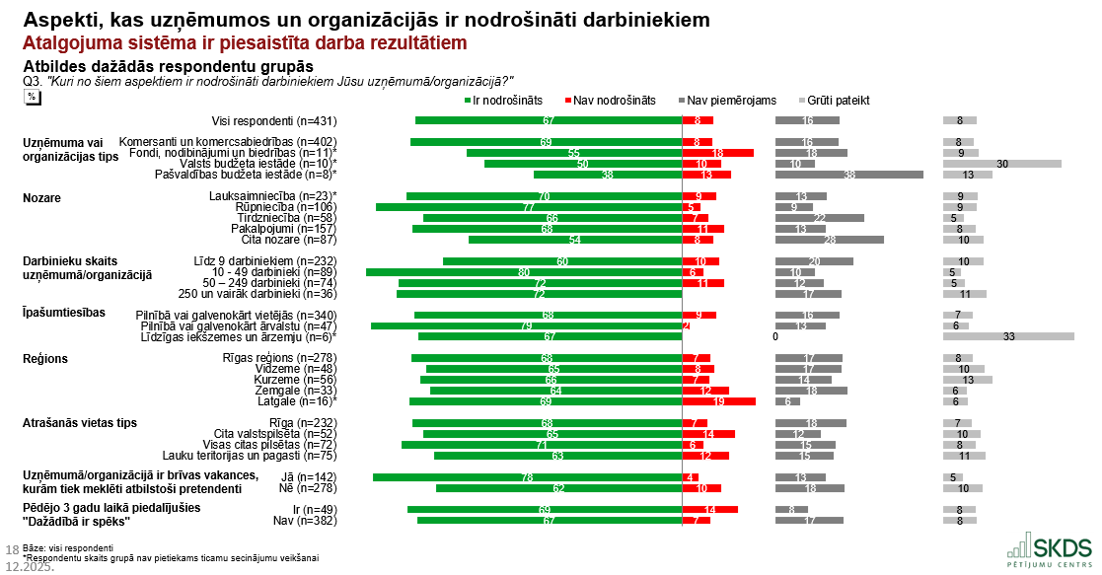
24. diagramma. Aspekti, kas uzņēmumos un organizācijās ir nodrošināti darbiniekiem “Atalgojuma sistēma ir piesaistīta darba rezultātiem”: atbildes dažādās respondentu grupās.
25. diagramma. Aspekti, kas uzņēmumos un organizācijās ir nodrošināti darbiniekiem “Ir iespēja strādāt sev ērtā laikā klātienē vai attālināti”: atbildes dažādās respondentu grupās.
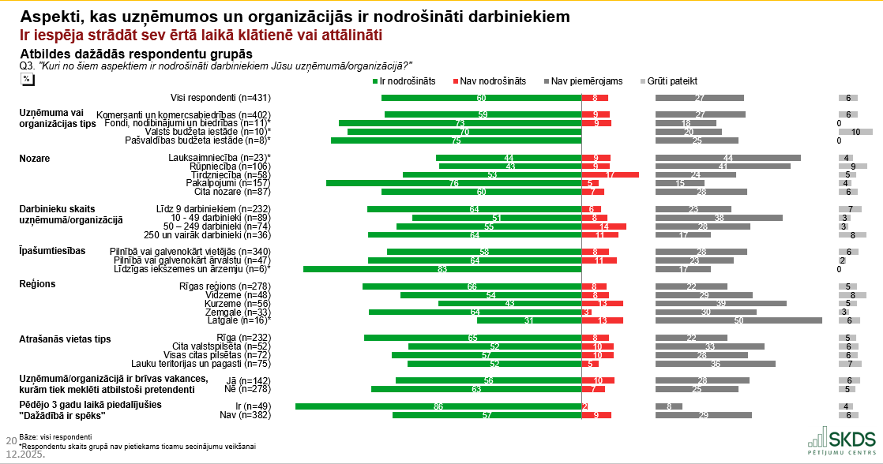

26. diagramma. Aspekti, kas uzņēmumos un organizācijās ir nodrošināti darbiniekiem “Uzņēmuma/organizācijas tīmekļvietnes saturs ir noformēts pieejamā formātā – izmantots pietiekams kontrasts, ir iespējams lasīt dažādās valodās, tai skaitā vieglajā valodā, ir iespēja palielināt lasāmo burtu izmēru, video ir pievienoti titri, ir iespēja atskaņot rakstisko tekstu u. tml.”: atbildes dažādās respondentu grupās.
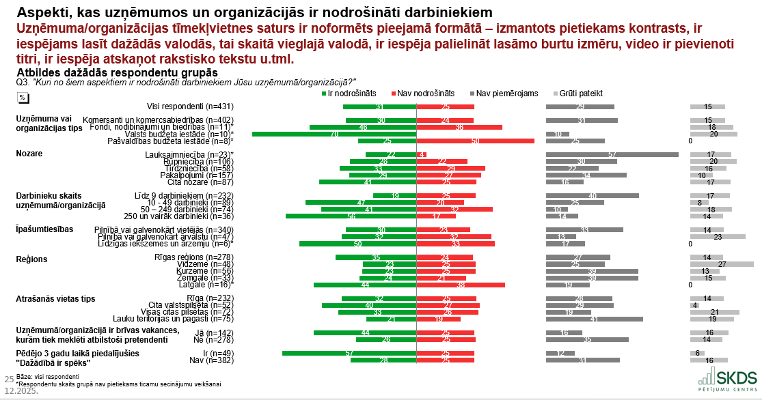

27. diagramma. Aspekti, kas uzņēmumos un organizācijās ir nodrošināti darbiniekiem “Izstrādāta elastīga papildu labumu (bonusu) sistēma”: atbildes dažādās respondentu grupās.
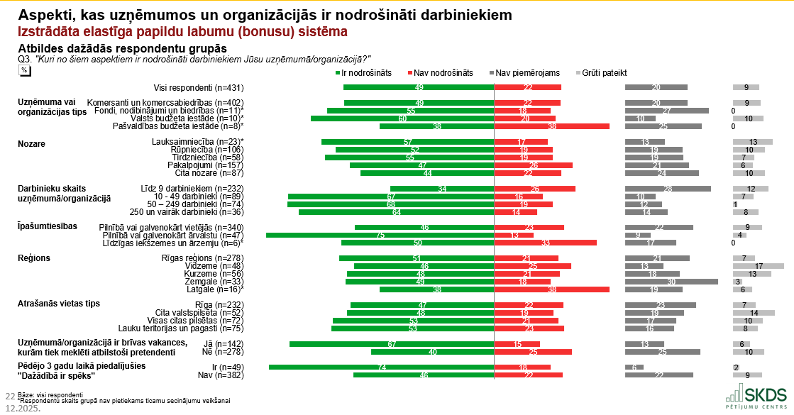

McKinsey & Company (2020). “Diversity Wins.” https://www.mckinsey.com/featured-insights/diversity-and-inclusion/diversity-wins-how-inclusion-matters#/
PwC. (2025). Baltijas cilvēkkapitāla un darba vides aptauja 2025. Pieejams: https://www.pwc.com/lv/lv/about/Projects/survey/Baltijas_cilvekkapitala_un_darba_vides_aptauja.pdf. 13. lpp.
Turpat, 21. lpp.
Nodarbinātības valsts aģentūra. (2025). PĀRSKATS PAR DARBA TIRGUS SITUĀCIJU VALSTĪ. Pieejams: https://www.nva.gov.lv/lv/media/23975/download?attachment.10 lpp.
Labklājības ministrija. (2022). Sabiedriskās domas aptauja par sabiedrības izpratni par diskriminācijas aspektiem. Pieejams: https://www.lm.gov.lv/lv/media/21354/download?attachment. 10. lpp.
SIF. Stratēģija, misija un vīzija. Pieejams: https://www.sif.gov.lv/lv/strategija-misija-un-vizija.
Sabiedrības integrācijas fonds. (2023). Dažādības kompass 2023. Pieejams: https://www.sif.gov.lv/lv/media/4564/download?attachment
Rādītāji daļēji salīdzināmi, jo 2022. gadā netika iekļauti uzņēmumi un organizācijas ar 1–5 un 200 un vairāk darbiniekiem. Dati ievākti 2022. un 2025. gada nogalē. Daļai jautājumu tika mainīts atbilžu variantu formulējums. Tika salīdzināti pēc būtības un saturiskās līdzības tuvākie atbilžu varianti.
Sabiedrības integrācijas fonds. (2017). Iekļaujošas darba vides un dažādības vadības principu ieviešana darbavietās Latvijā. Pieejams: https://www.sif.gov.lv/lv/media/148/download.
Rādītāji daļēji salīdzināmi, jo 2017. gadā netika iekļauti uzņēmumi un organizācijas ar 1–5 un 200 un vairāk darbiniekiem. Daļai jautājumu tika mainīts atbilžu variantu formulējums.
Nodarbinātības valsts aģentūra. (2025). PĀRSKATS PAR DARBA TIRGUS SITUĀCIJU VALSTĪ. Pieejams: https://www.nva.gov.lv/lv/media/23975/download?attachment, 10. lpp.
Aptauja: Vairāk nekā puse Latvijas darba ņēmēju savā darbavietā ir saskārušies ar vecuma diskrimināciju
“Alma Career” (2025) aptauja: https://pardarbu.lv/baltijas-aptauja-darbinieki-ar-berniem-izjut-karjeras-ierobezojumus-kolegi-bez-berniem-parslodzi/
Latvijas Universitāte (Domnīca LV PEAK). (2025., decembris). Ekonomikas barometrs Nr. 2 (8). Pieejams: https://www.lu.lv/fileadmin/user_upload/lu_portal/lvpeak.lu.lv/LU_domnica_LV_PEAK/LVPEAK_Ekonomikas_barometrs/2025/LV_PEAK_BAROMETRS_Nr_8.pdf. 7. lpp.
Preču un pakalpojumu piekļūstamības likums. (stājies spēkā 28.06.2025.). Pieejams: https://likumi.lv/ta/id/340554-precu-un-pakalpojumu-pieklustamibas-likums.
PwC. (2025). Baltijas cilvēkkapitāla un darba vides aptauja 2025. Pieejams: https://www.pwc.com/lv/lv/about/Projects/survey/Baltijas_cilvekkapitala_un_darba_vides_aptauja.pdf

